Para os seguintes cartões de crédito:

4111111111111111

4111111111111

4012888888881881

378282246310005

6011111111111117

5105105105105100

5105 1051 0510 5106

9111111111111111

Espera-se o seguinte resultado:

VISA: 4111111111111111 (válido)

VISA: 4111111111111 (inválido)

VISA: 4012888888881881 (válido)

AMEX: 378282246310005 (válido)

Descubra: 6011111111111117 (válido)

MasterCard: 5105105105105100 (válido)

MasterCard: 5105105105105106 (inválido)

Desconhecido: 9111111111111111 (inválido)

4111111111111111

VISA: 4111111111111111 (válido)

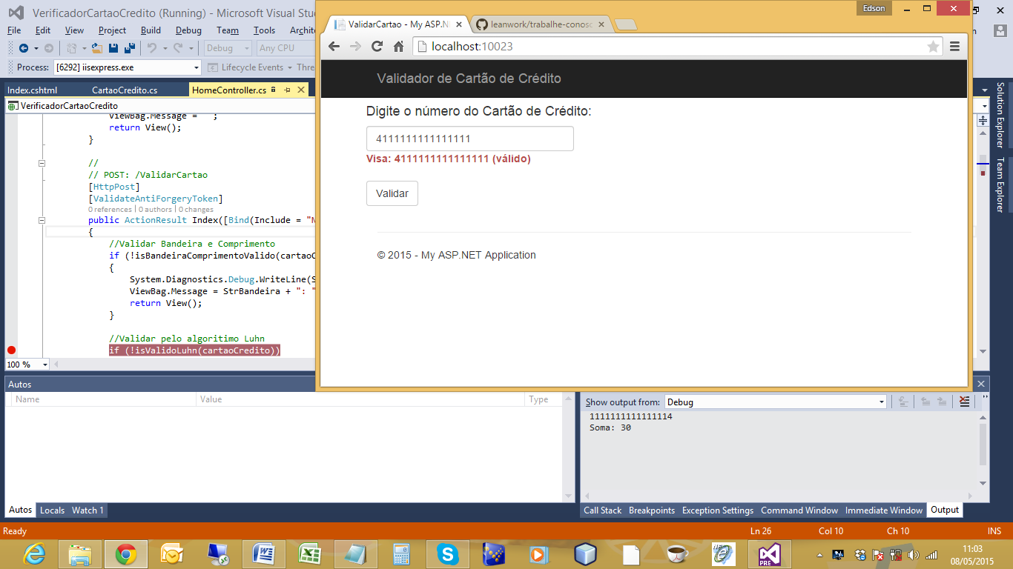

4111111111111

VISA: 4111111111111 (inválido)

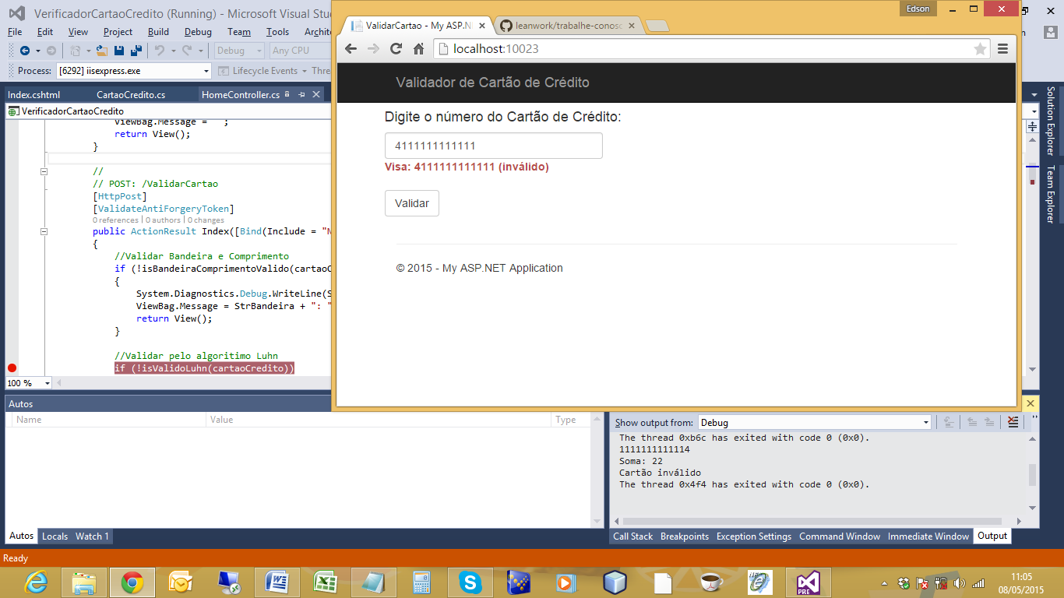

4012888888881881

VISA: 4012888888881881 (válido)

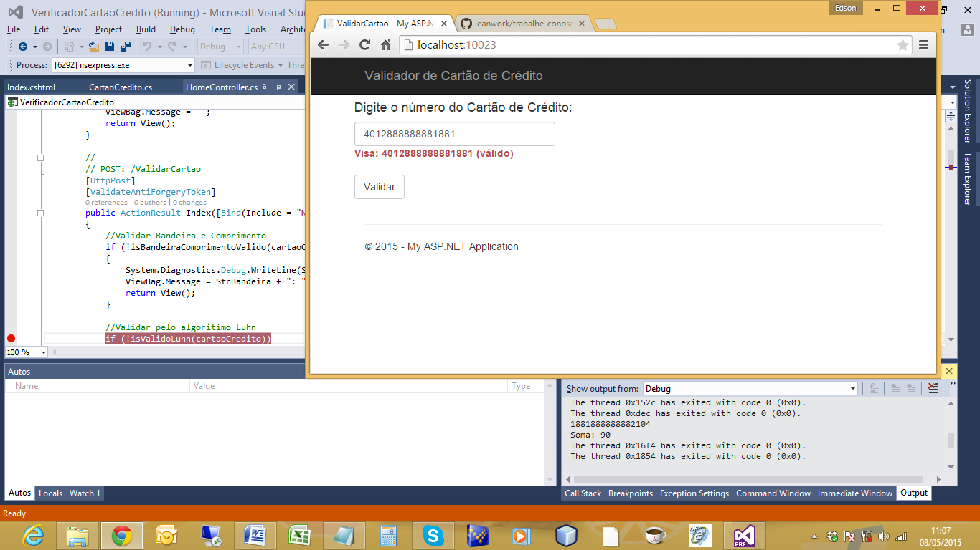

378282246310005

AMEX: 378282246310005 (válido)

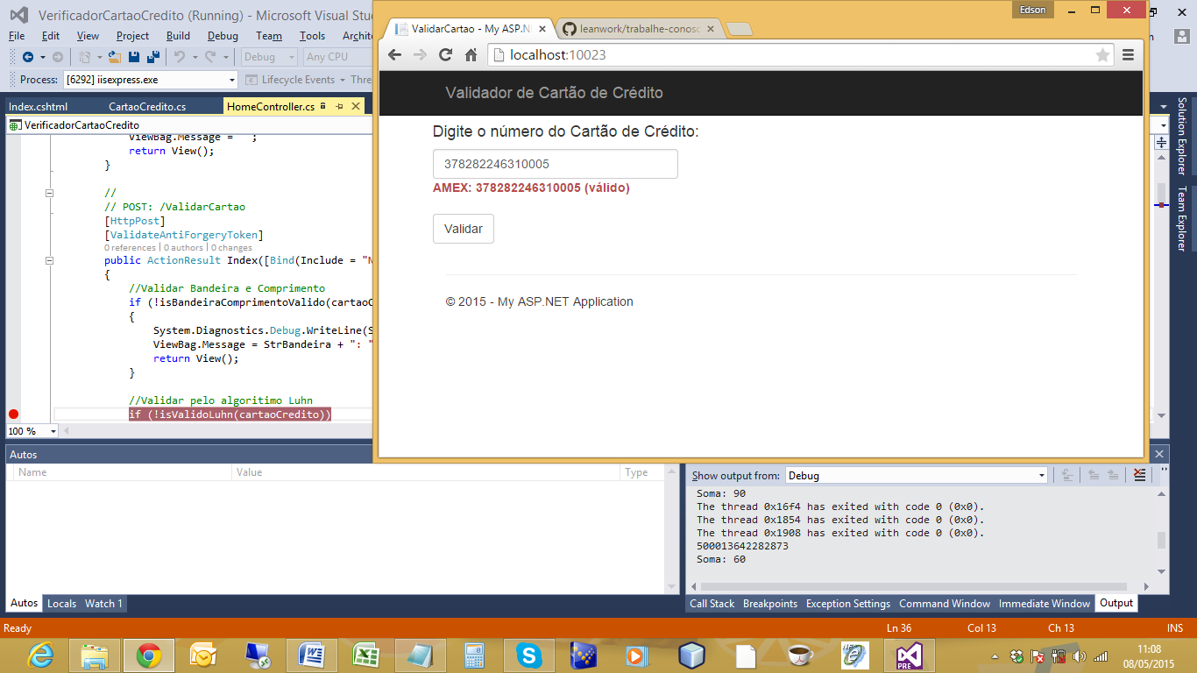

6011111111111117

Discover: 6011111111111117 (válido)

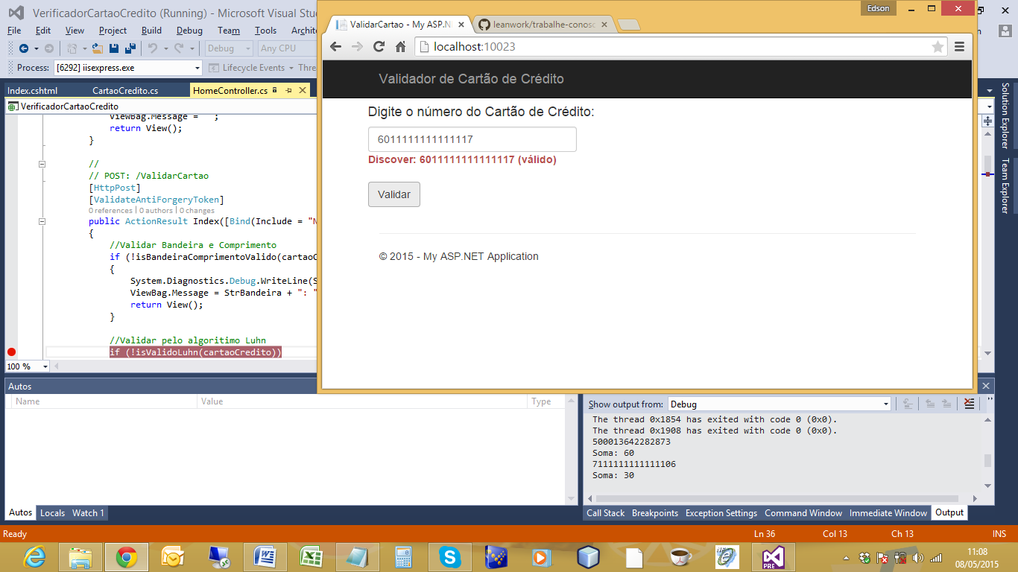

5105105105105100

MasterCard: 5105105105105100 (válido)

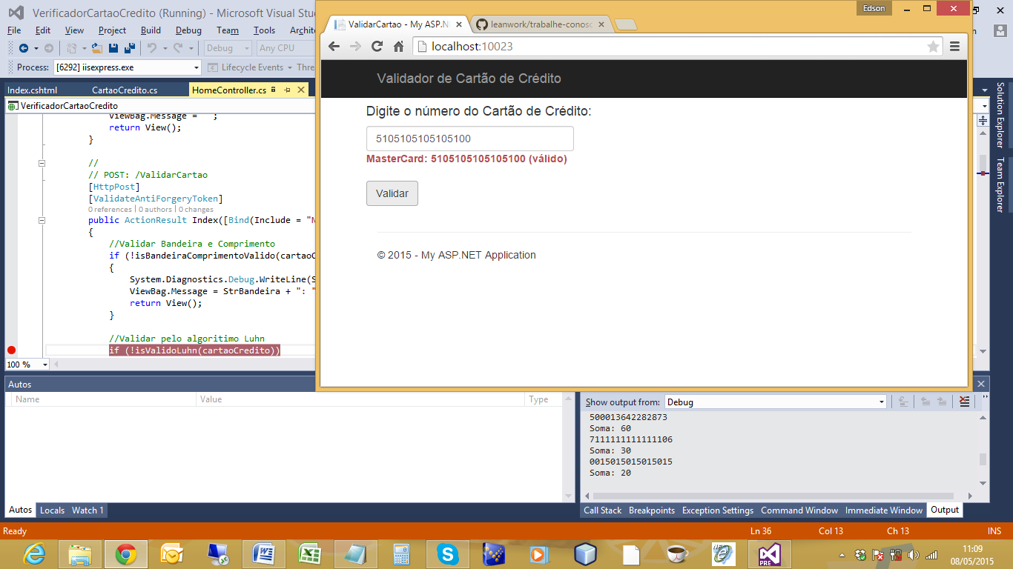

5105 1051 0510 5106

MasterCard: 5105105105105106 (inválido)

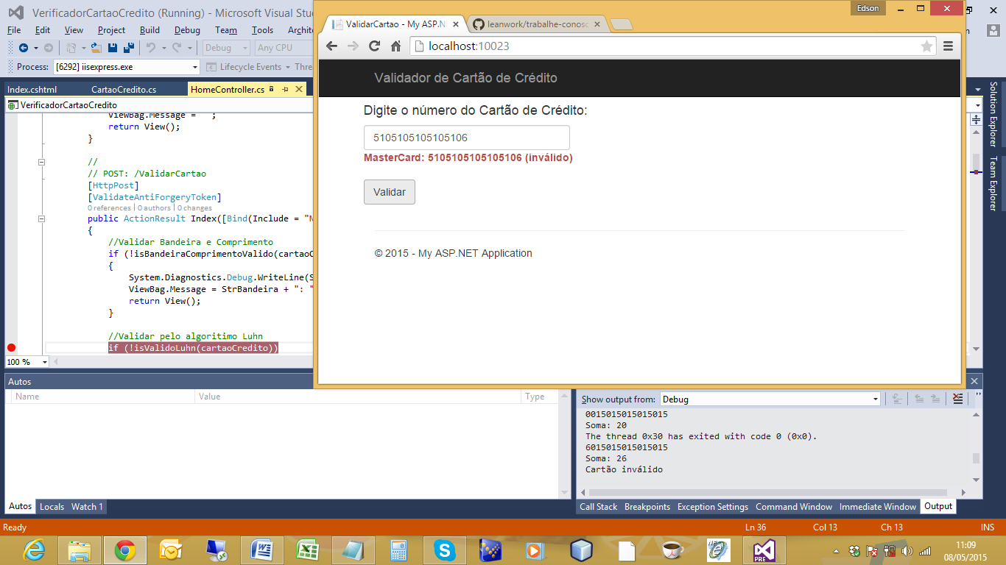

9111111111111111

Desconhecido: 9111111111111111 (inválido)

